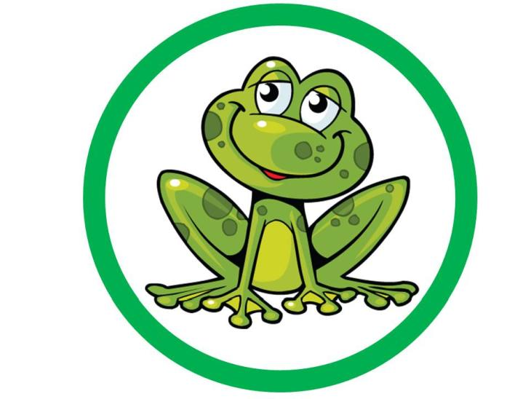
24.04.2020r.

Temat dnia: Czyste powietrze

Witam Was
Dziś będziemy rozmawiać o powietrzu, w domu zróbmy małe laboratorium, przeprowadzimy
doświadczenia, poproś rodzica o pomoc.
Potrzebne nam będą: kubek z wodą, słomka do picia, płyn do kąpieli, balon, kartka papieru format A4.
- Udziel odpowiedzi na pytania:
Co to jest powietrze?
Czy powietrze można zobaczyć?
Zrób doświadczenie
Dziecko otrzymuje słomkę i kubek z wodą. Jeden koniec słomki zanurzamy w wodzie, a w drugi koniec słomki dmuchamy.
Obserwujemy – Co wydobywa się z wody?
Wniosek: Przez słomkę wydobywały się pęcherzyki powietrza. Brawo, zobaczyliście powietrze.
Czy powietrze ma zapach?
Dziecko zamyka oczy. Rodzic do plastikowego pojemnika nalewa ulubiony płyn do kąpieli. – Obserwacja: Dziecko otwiera oczy. Co czujesz w tej chwili? To zapach płynu do kąpieli.
Wniosek: Powietrze, chociaż samo w sobie nie pachnie, to jednak przenosi zapachy.
Czy powietrze można złapać?
Dziecko nadmuchuje balon.
Obserwacja: balon robi się coraz większy, zawiążmy go tasiemką. Po chwili rozwiązujemy balon i wypuszczamy go z rąk.
Wniosek: Powietrze jest wszędzie, ale go nie widać. Powietrze można złapać i zamknąć w balonie. Powietrze rozciąga ścianki balonu, dzięki czemu jest on coraz większy.
Czy powietrza można dotknąć? – zabawa ruchowa.
Dziecko próbuje dotknąć i złapać w dłonie powietrze.
Podajmy dziecku kartkę papieru i wspólnie zróbmy wachlarz.
Dziecko wachluje się po twarzy i czuje wiatr.
Wniosek: Powietrza nie można dotknąć, ale można wprawić je w ruch. Ruch ten odczuwamy jako wiatr.
„Silny wiatr" – zabawa ruchowa. Na hasło "silny wiatr" kołyszemy rękami wypowiadając „szszsz...".
Czy powietrze jest ważne dla zwierząt, roślin i ludzi?
Doświadczenie:
Zamykamy palcami nos i nie otwieramy ust.
Obserwacja: Sprawdzamy jak długo możemy wytrzymać w takim stanie. Po chwili otwieramy usta, odsłaniamy nos i oddychamy.
Wniosek: Powietrze jest nam potrzebne, dzięki nim oddychamy.
Relaks po wspólnej zabawie:
Kładziemy się wygodnie na dywanie i wykonujemy spokojne wdechy nosem i wydechy ustami. Po chwili kładziemy prawą dłoń na brzuchu i wyczuwamy jak brzuch unosi się wraz z wdychanym przez nos powietrzem, a opada z wydychanym powietrzem ustami.
- Z doświadczeń wynika, że powietrze otacza nas z każdej strony i ma dla nas olbrzymie znaczenie. Może być zimne, może być ciepłe, może być czyste i daje nam radość,
albo niestety bywa również zanieczyszczone - dymem.

Źródła dymu:

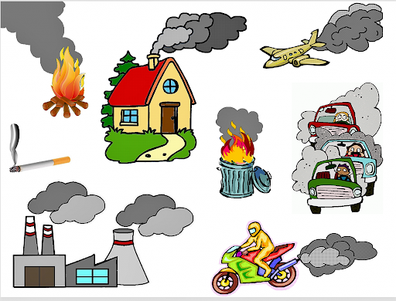

CZYSTE POWIETRZE BĘDZIE WTEDY, GDY:

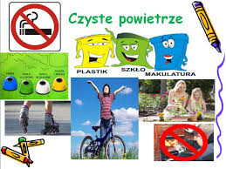

- Zaśpiewaj pionki:
„MARCOWE ŻABY" sł. Agnieszka Galica
muz. Tadeusz Pabisiak
https://www.youtube.com/watch?v=HEi4wz8L-6o
„ZIEMIA WYSPA ZIELONA”
https://www.youtube.com/watch?v=_SKe11ntnGc
https://www.youtube.com/watch?v=-ZQTnkXpcCA
„ZIELONY DINEK” – zaproś bliskich do tańca.
https://www.youtube.com/watch?v=vOdnPFDtUro
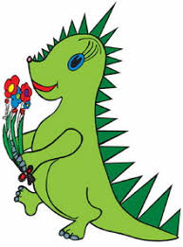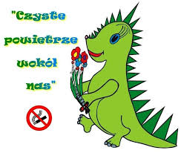

- „Ziemia wyspa zielona” – praca plastyczna. Dowolną techniką wykonaj ilustrację do piosenki.
- Posłuchajcie bajki pt. „O kominie, który przestał dymić” (załącznik nr.1).

Życzę Wam dobrego wypoczynku na świeżym powietrzu, po powrocie do domu pamiętajcie o radach
Kogutka Złotobutka – Myjcie ręce.
Pozdrawiam serdecznie.
Ewa Kuś

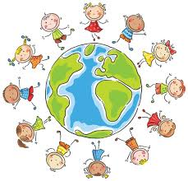
BAJECZKI Z DOMOWEJ PÓŁECZKI
„O kominie, który przestał dymić”
W pewnym mieście stał fabryczny komin, który przez długie lata od rana do wieczora dymił i dymił. Szkodził każdemu, a najbardziej dzieciom. Dzieci kasłały, bladły i od tego dymu traciły zdrowie i radość.
Pewnego dnia stało się coś bardzo dziwnego. Komin zaczął kasłać, krztusić się, dym go dusił, nie mógł oddychać. Wypluwał snopy iskier, kłęby sadzy, chwiał się. Tak, tak – komin zachorował. „Muszę się wyleczyć” - pomyślał i powziął decyzję. – „Idę do pana doktora!”
Pan doktor go ostukał, ostukał i mówi:
- Pan chyba bardzo dużo dymi i kurzy!
- To prawda – przyznał komin. – Co mogę robić innego, skoro jestem fabrycznym kominem?
- Kochany panie, należy przerwać kurzenie i puszczanie dymu – i to natychmiast.
- Ale co robić , panie doktorze? – przestraszył się komin.
- Leczyć się! Niech pan się wyprowadzi gdzieś daleko za miasto, tam, gdzie są lasy i łąki, gdzie się swobodnie i lekko oddycha . A przede wszystkim nie należy zatruwać powietrza sobie i innym.
Komin fabryczny wziął sobie do serca słowa doktora. Kupił dom na wsi i przestał dymić i wypluwać sadzę. I o dziwo – wreszcie było mu dobrze. Zawsze miał co robić. W ogródku sadził róże, tulipany i stokrotki, krzaki porzeczek i agrestu. Hodował jabłonie, czereśnie, orzechy, śliwki. Zasiał rzodkiewkę, marchew, pietruszkę, koper i majeranek. Sadził groch i fasolę. Nawet o kartoflach nie zapomniał.
Tak sobie komin szczęśliwie i spokojnie żył w swoim pięknym domku .
Oldrich Syrovatka
z czeskiego przełożyła Hanna Kostyrko

